Инструкция по подаче заявки на обучение

Для работы с функционалом «Календарь обучений» необходимо авторизоваться в Портале 44 и перейти по ссылке http://rdl.gz-spb.ru/calendar. После перехода, Вам будет доступен раздел «Обучение»
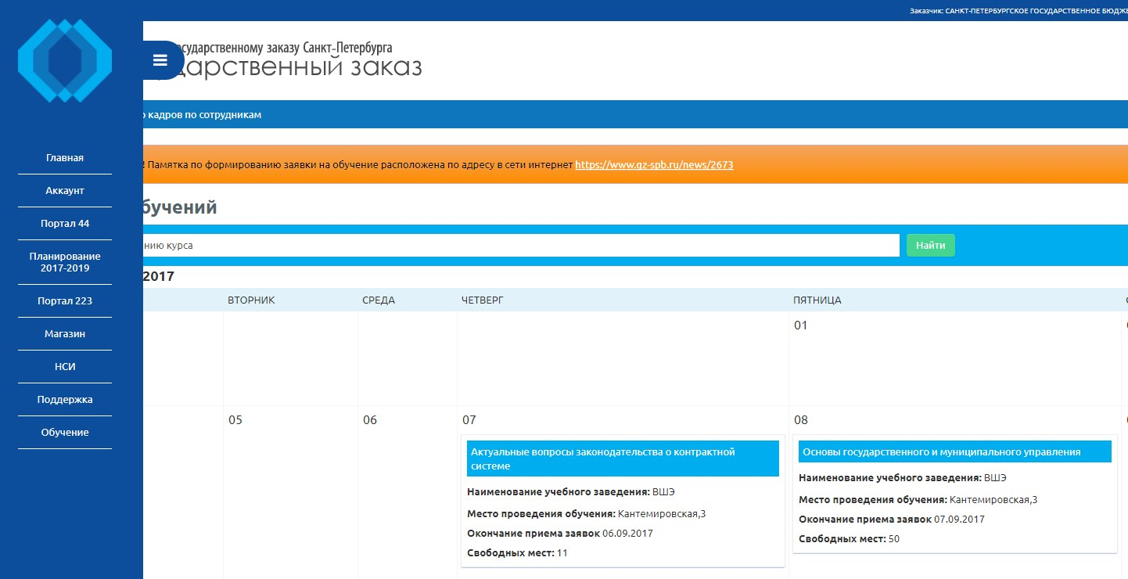

Рис.1
и Календарь обучений
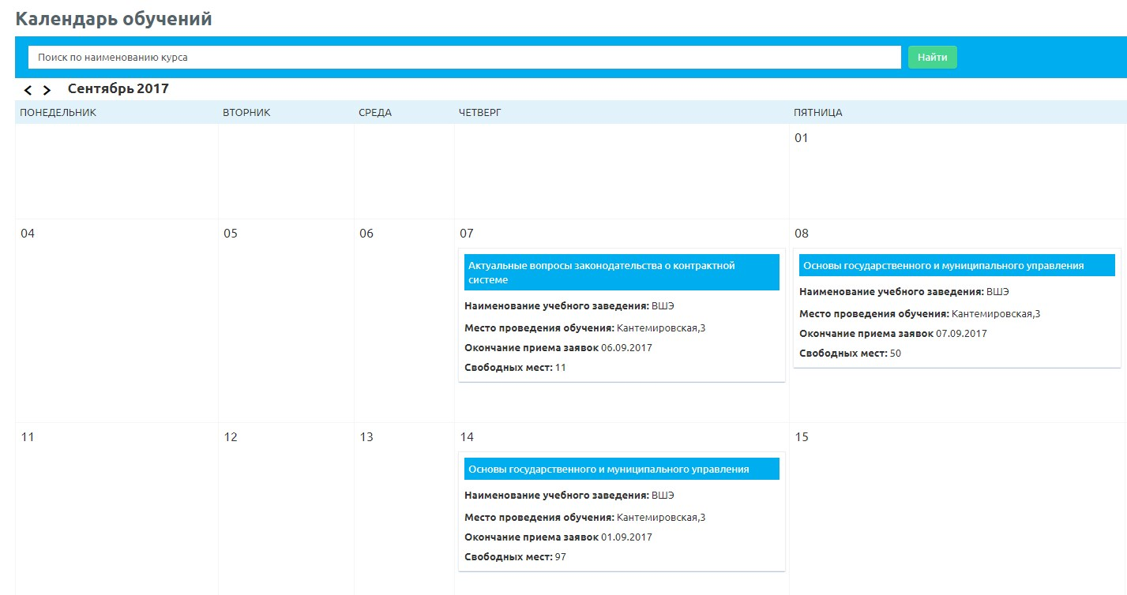

Рис.2
Для просмотра информации о курсе необходимо выбрать интересующий курс в календаре обучений. Информация о курсе будет доступна для просмотра.
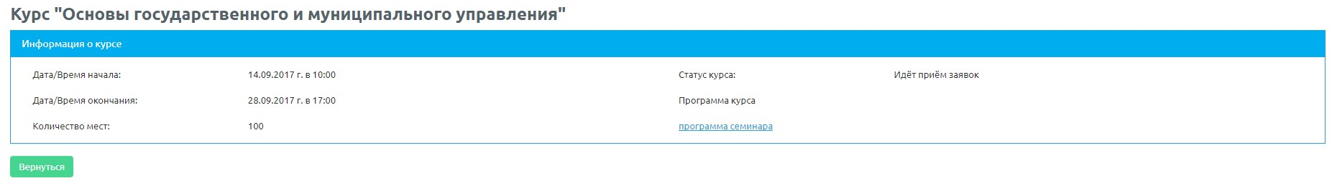

Рис.3
Для сотрудника организации с правами Администратор организатора помимо просмотра информации о курсе доступно формирование заявки на обучение. Для включения сотрудников организации в заявку, администратору необходимо выбрать таких сотрудников из перечня зарегистрированных пользователей своей организации. Максимальное количество специалистов для включения в заявку на обучение – два человека.
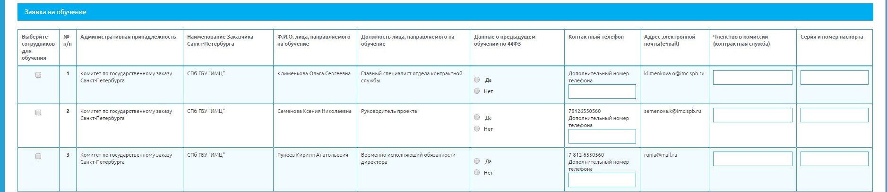

Рис.4
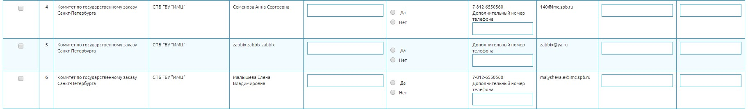Рис.4.1
В заявку на обучение необходимо внести следующую информацию:
- Должность лица, направляемого на обучение (должность заполняется в том случае, если при подаче заявки Администратор организатора видит текстовое поле в столбце) (Рис. 4.1.);
- Данные о предыдущем обучении по 44-ФЗ (данные о последнем актуальном обучении с указанием года прохождения обучения, количества часов), в случае если сотрудник не проходил обучение, необходимо выбрать значение «Нет» в данном столбце;
- Контактный телефон (в случае необходимости);
- Членство в комиссии (контрактная служба) – необходимо указать роль сотрудника в комиссии, если направляемый на обучение сотрудник не является членом комиссии, то указывается значение «Нет»;
- Серию и номер паспорта (серия и номер паспорта после отправления заявки на обучение не доступны пользователям для просмотра. Эти данные необходимы для присвоения уникального номера каждому специалисту).
В случае возникновения необходимости включения в заявку на обучение сотрудника незарегистрированного в автоматизированной информационной системе государственного заказа (АИС ГЗ) необходимо нажать кнопку
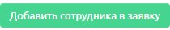 и заполнить следующие данные:
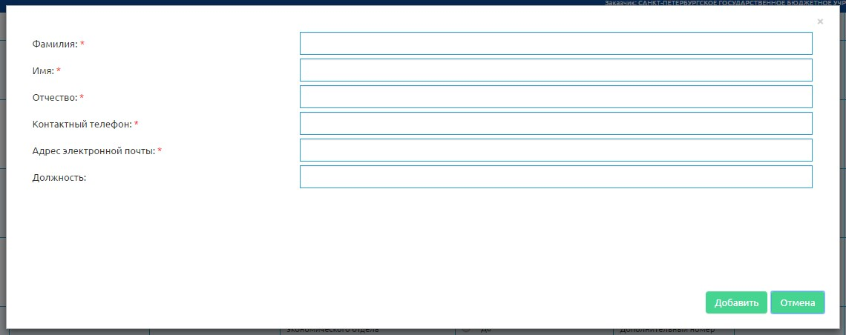
Рис.5
При добавлении информации данные о сотруднике появятся в перечне пользователей заявки на обучение.
После включения сотрудников в заявку на обучение необходимо нажать на кнопку 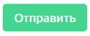, в появившемся окне подтвердить согласие на обработку персональных данных
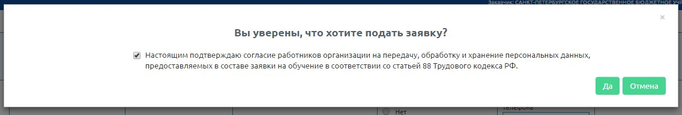

Рис.6
Информация о сотрудниках, отправленных на обучение будет доступна при просмотре информации о курсе из Календаря обучений (с возможностью редактирования Администратором организатора данных указанных в заявке, изменению состава сотрудников, заявленных на обучение до момента окончания приёма заявок на курс)
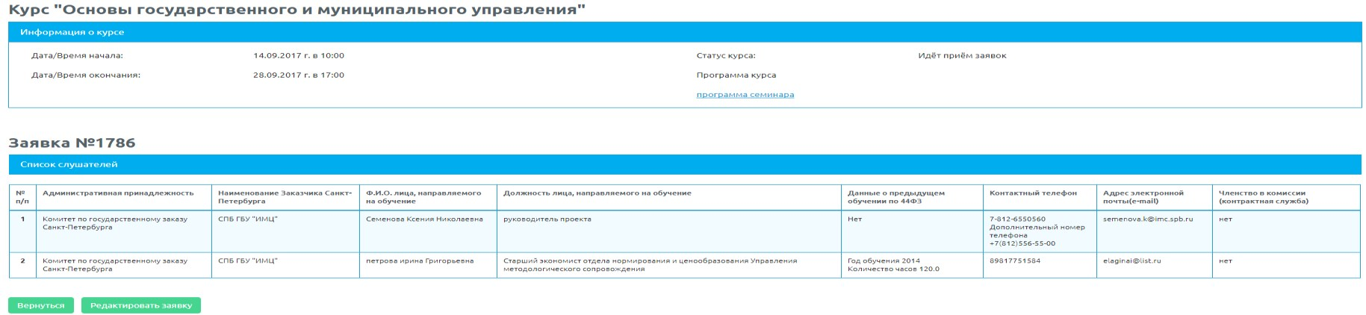
Рис.7
Редактирование поданной заявки на обучение возможно только до наступления даты окончания приема заявок на курс. Редактирование заявки на обучение осуществляется сотрудником с ролью Администратор
организатора по кнопке 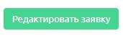.
При нажатии на кнопку открывается поданная заявка на обучение с предзаполненными данными по сотрудникам организации, которые находились в составе заявке до момента ее редактирования
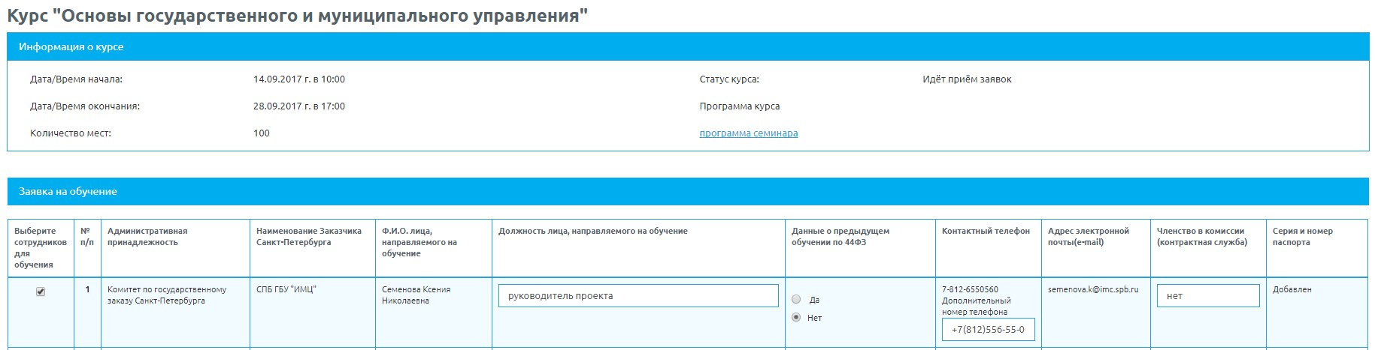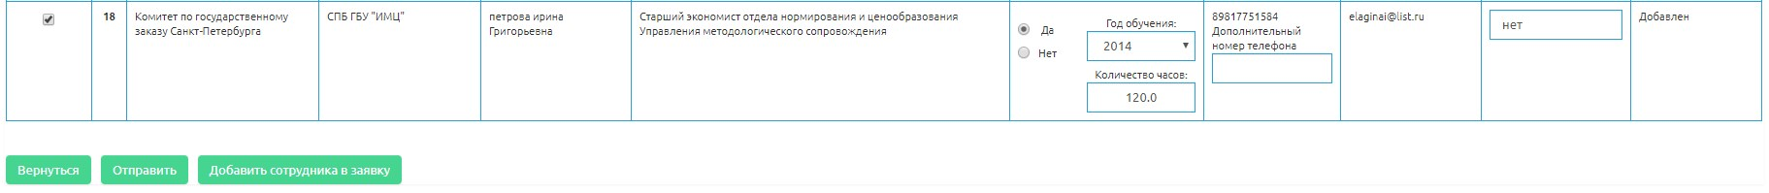

Рис.8
При редактировании заявки существует возможность исключения сотрудников из нее и направления на обучение других пользователей в составе заявке, либо полностью исключение всех сотрудников, заявленных на обучение.
После завершения редактирования заявки необходимо нажать на кнопку 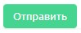
В случае изменения состава обучающихся в заявке Администратору организатора вновь будет доступна информация о сотрудниках, отправленных на обучение при просмотре информации о курсе из Календаря обучений.
В случае удаления всех сотрудников из заявки у Администратора организатора будет возможность повторно отправить заявку на курс. Данное действие доступно при переходе по ссылке в форме просмотра курса «Добавить слушателей».
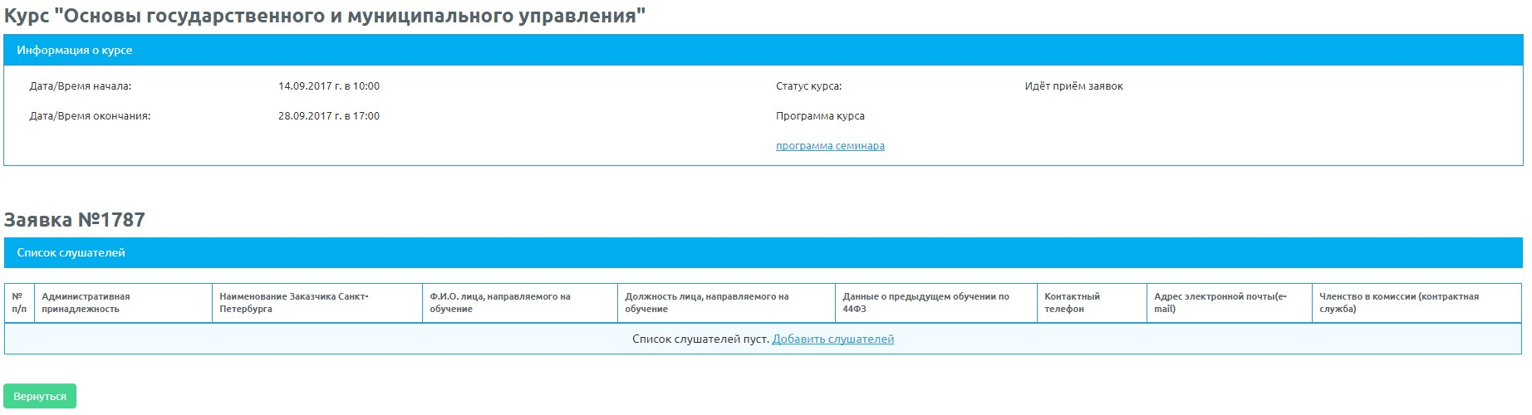

Рис.9
При формировании группы на обучение, слушателям, включённым в основной и резервный списки, придут соответствующие уведомления. Для просмотра уведомлений необходимо перейти в раздел «Главная» выдвигающегося виджета
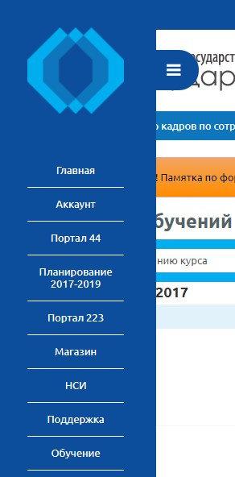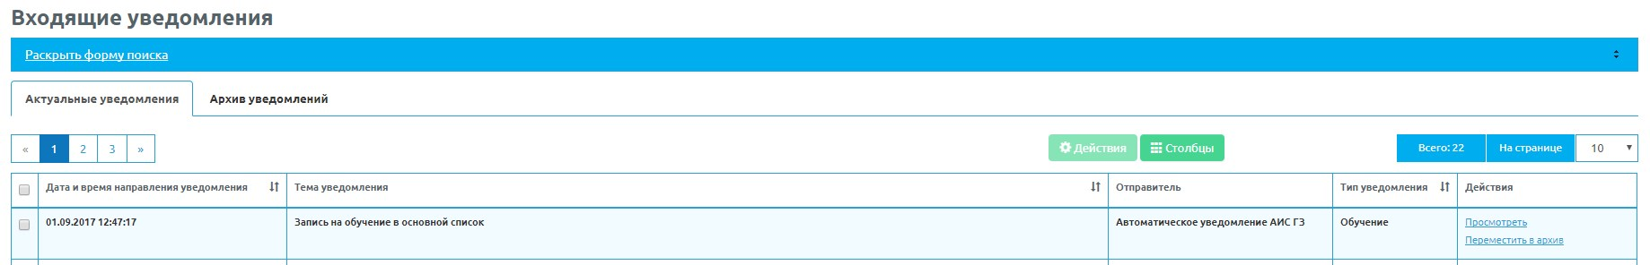

Рис.10

Окончательные списки на обучение формируются, в том числе, сотрудниками Комитета по государственному заказу Санкт-Петербурга. В случае включения в основной список на обучение и принятии решения об отказе от обучения, информация о слушателе будет перенесена в реестр отказов от обучения. На основании информации из реестра будут формироваться статистические данные по каждому сотруднику организации, который принял решение об отказе от обучения. Обращаем Ваше внимание, что необходимо подходить со всей ответственностью к электронной записи на курс.

